浙江省201 1年10月高等教育自学考试

电工电子学试题

课程代码：02026

**一、填空题(本大题共11小题，每空1分，共20分)**

**请在每小题的空格中填上正确答案。错填、不填均无分。**

1.如题1-1图所示为某实际电流源的外特性曲线，则该电流源的电流*IS*=_________A，等效内阻*Ri*=_________Ω。

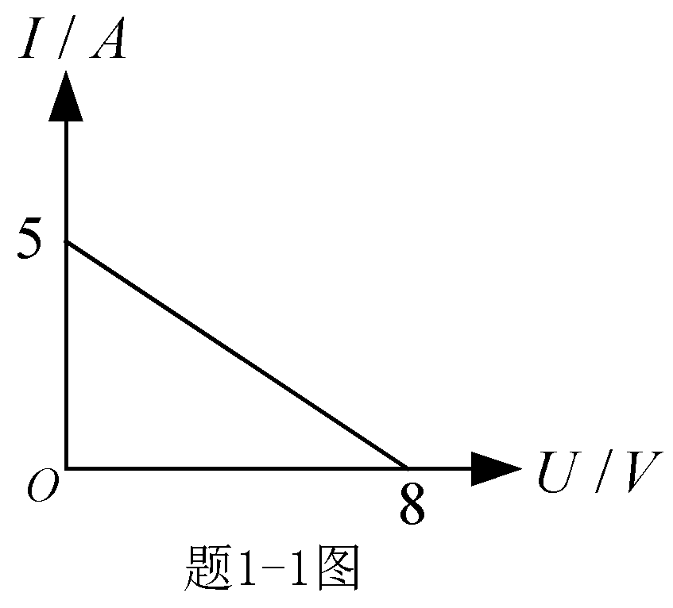

2.已知=(4+*j* 3)V，*f*=50Hz，则其对应的正弦函数表达式为*u*=_________V。

3.*RLC*并联电路发生并联谐振时，电感电流与电容电流大小_________，相位_________。

4.如题1-4图所示无源二端网络，已知端电压=100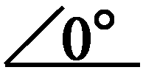V，则该二端网络的有功功率*P*=_________W，功率因数*λ*=_________。

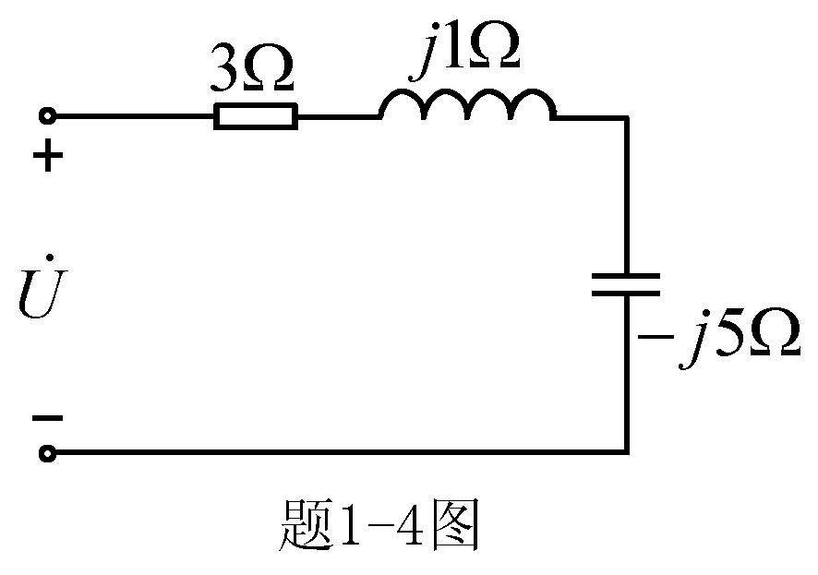

5.设单相变压器的一次电压为1000V，变比*k*=10，其二次侧所接负载为纯阻性负载，功率为200W，若不考虑变压器的绕组阻抗，则一、二次电流分别为*I*1=_________A，*I*2=_________A。

6.已知某三相四线制供电线路中，负载对称星形连接，每相负载均为600+*j* 800Ω，电源线电压为380V，则相电压*Up*=_________V，相电流*Ip*=_________A。

7.PN结具有单向导电性，即在正向偏置时，PN结_________；反向偏置时，PN结_________。

8.欲增大放大电路的输出电阻，应引入_________负反馈；欲减小放大电路的输入电阻，应引入_________负反馈。

9.对差分放大电路而言，两个数值和极性为任意的输入信号，均可分解为_________分量和_________分量两部分。

10.集成运算放大器用作比较器时，常工作于_________状态。

11.根据逻辑运算，＝_________，＝_________。

**二、单项选择题(本大题共12小题，每小题2分，共24分)**

**在每小题列出的四个备选项中只有一个是符合题目要求的，请将其代码填写在题后的括号内。错选、多选或未选均无分。**

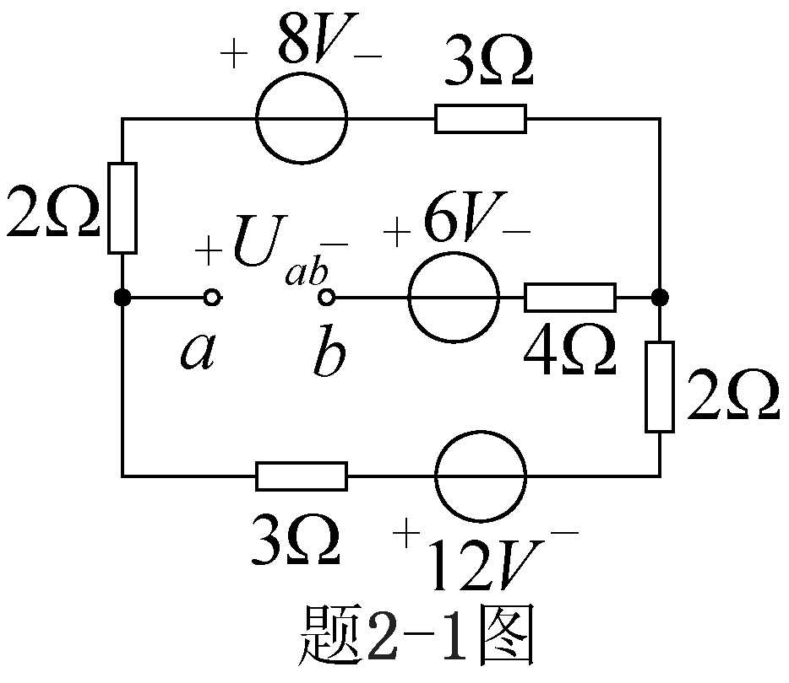1.如题2-1图所示电路中，*Uab*=( )

A.10V

B.4V

C.0V

D.2V

2.在以下四个选项对应的电路中，与题2-2图所示电路等效的电路是( )

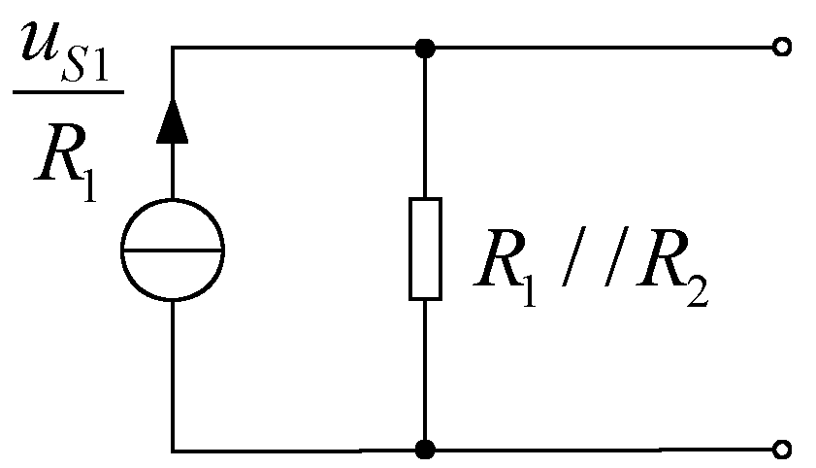A.

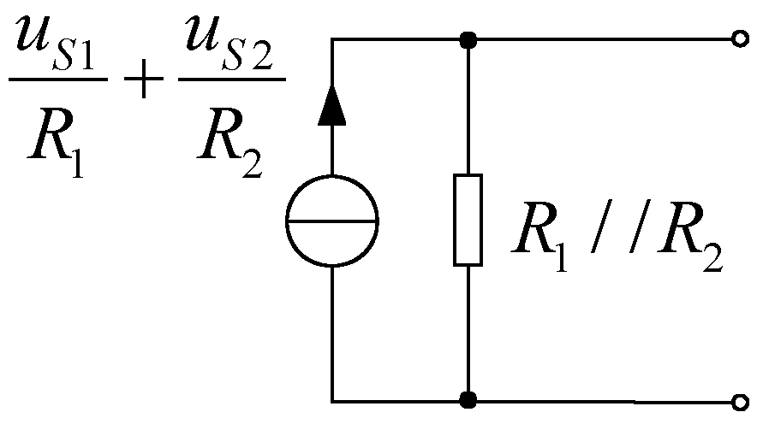

B.

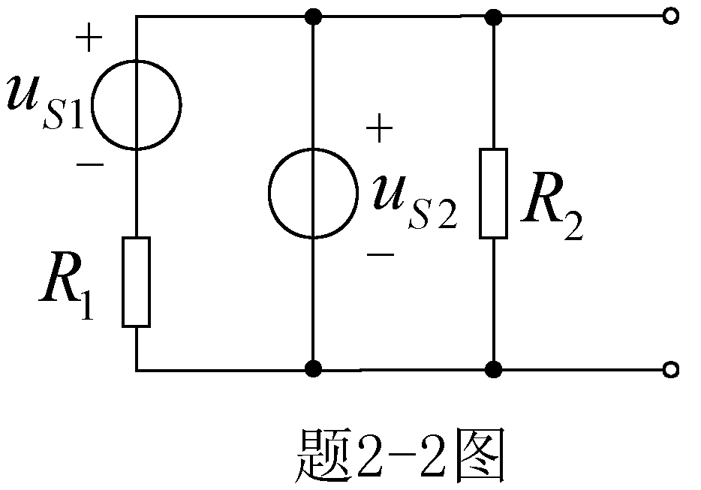

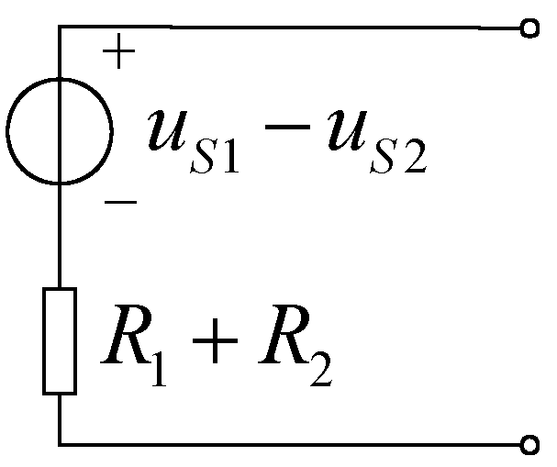C.

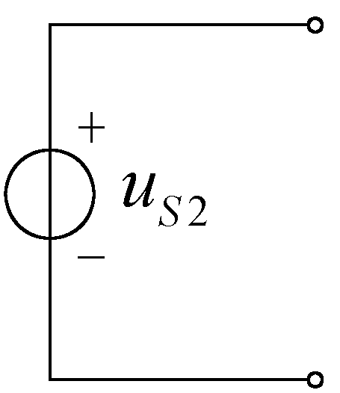D.

3.如题2-3图所示电路，电流表*A*1和*A*2的读数分别为1A和2A，则电流表*A*的读数为( )

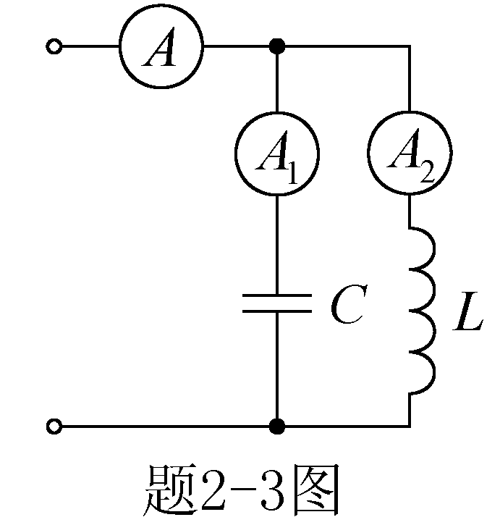A.3A

B.2A

C.1A

D.A

4.如题2-4图所示电路，设电源角频率为ω，则端口等效阻抗为( )

A.

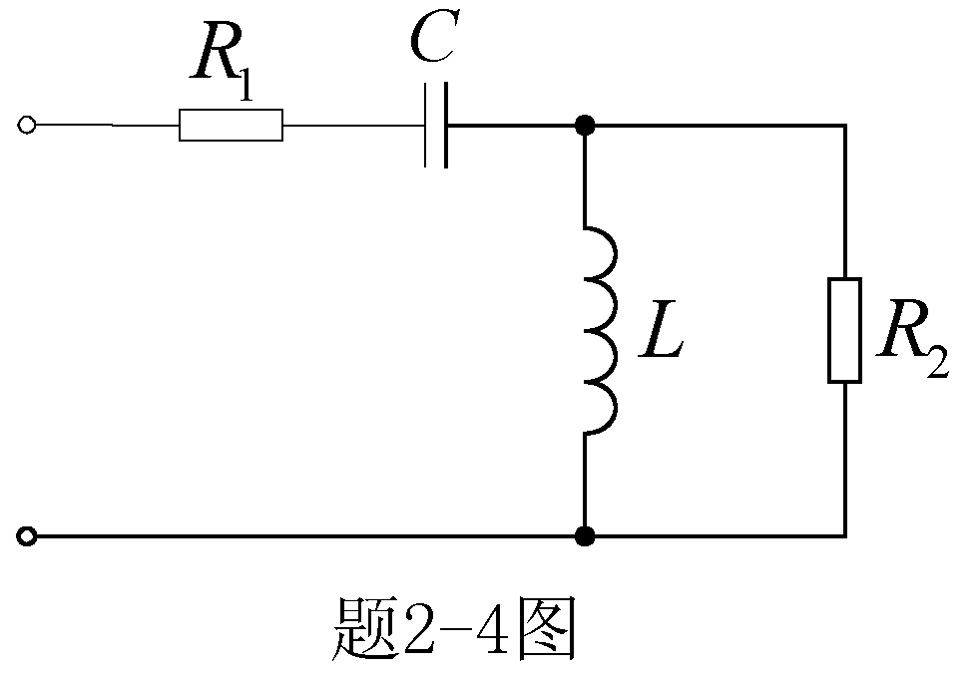B.

C.

D.

5.已知三角形联结的三相交流电路中，三相负载对称，均为(30+*j*40)Ω，电源线电压为380V，则相电流和线电流的数值分别为( )

A.7.6A，A B.7.6A，7.6A

C.4.4A，A D.4.4A，4.4A

6.若借助万用表对二极管进行测量时，发现二极管的正向电阻和反向电阻都很大，则该二极管( )

A.正常 B.已被击穿

C.内部断路 D.不确定

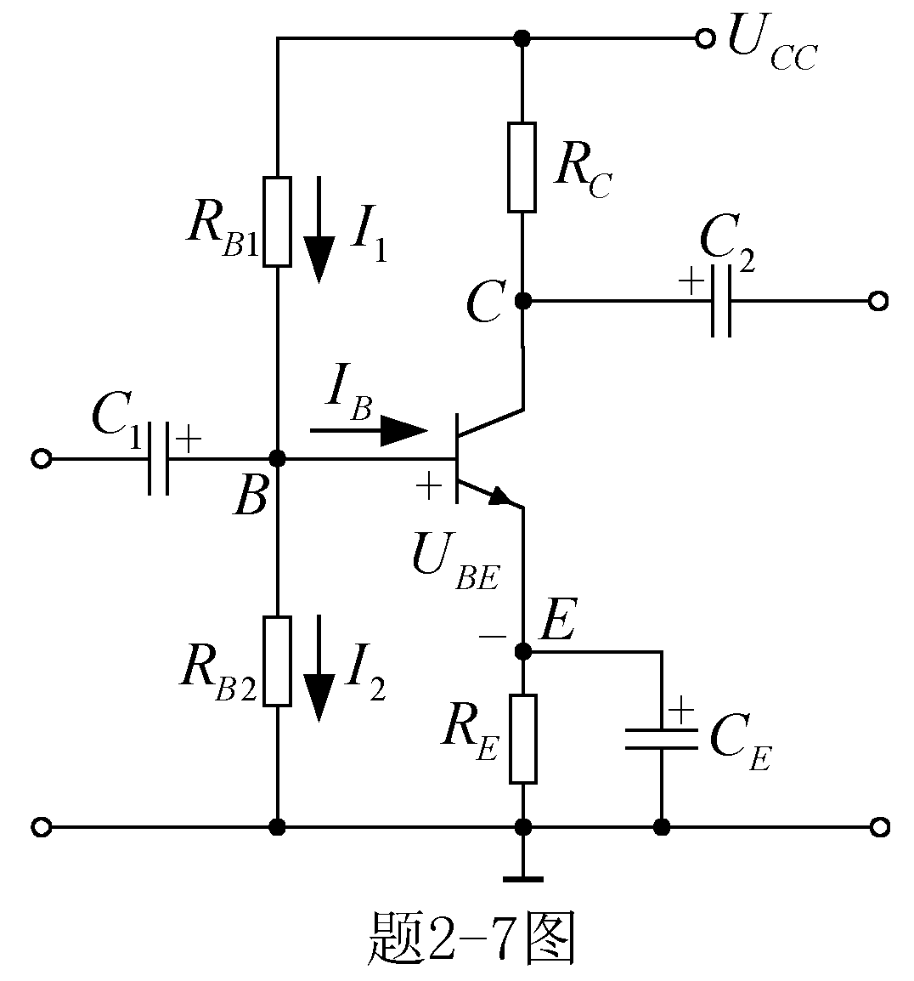7.如题2-7图所示的分压式偏置电路，以下针对该电路特点的说法中错误的是( )

A.*UB*由电源电压*UCC*和偏流电阻*RB*1、*RB*2所决定，不随温度而变，与双极晶体管的参数也无关

B.发射极电阻*RE*引入了电流串联负反馈

C.*CE*称交流旁路电容，主要作用是旁路*RE*，以免降低放大电路的放大倍数

D.由于*RE*越大，工作点稳定效果越好，因此，*RE*的取值越大越好

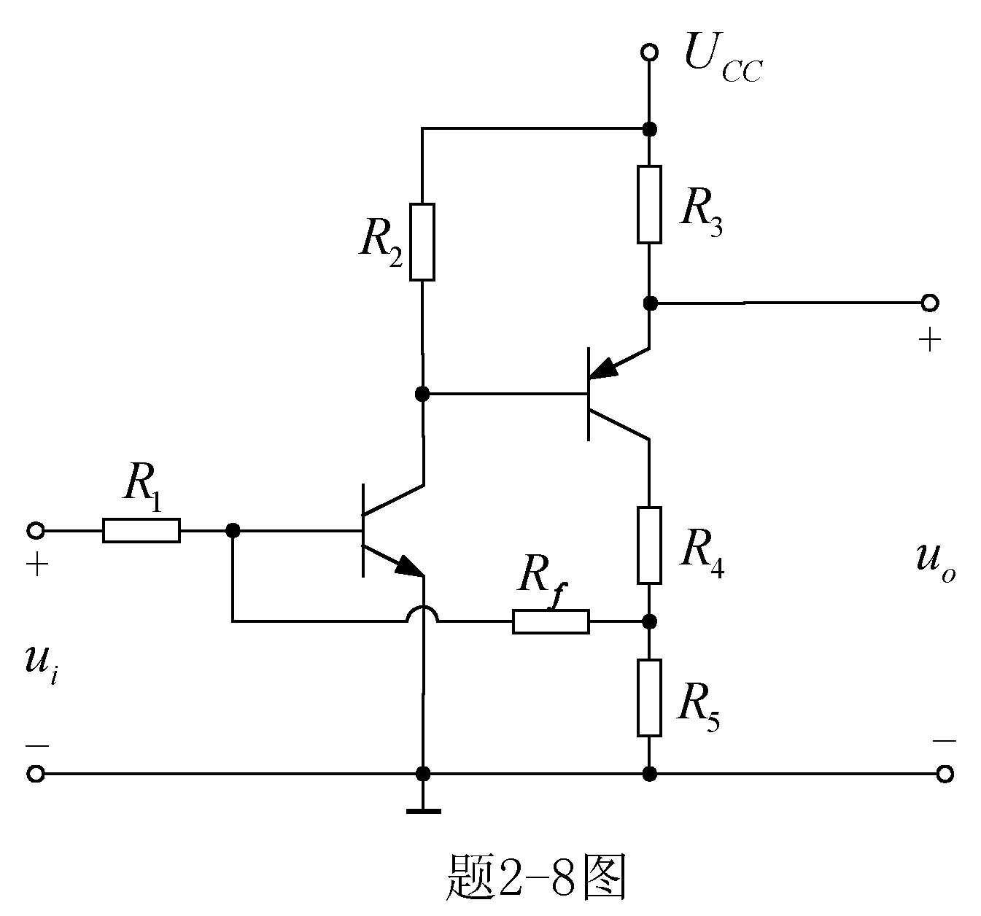8.如题2-8图所示的由理想运算放大器构成的放大电路，电阻*Rf*引入的反馈类型为( )

A.电压并联负反馈

B.电压串联负反馈

C.电流并联负反馈

D.电流串联负反馈

9.下列关于理想运算放大器的描述中，错误的是( )

A.共模抑制比*KCMR*=∞

B.输入失调电压*Ui*0≈0，输入失调电流*Ii*0≈0

C.输入电阻*ri*≈∞，因此两个输入端之间的电流近似为零

D.开环电压放大倍数*Auo*≈∞，输出电阻*r*0≈0，因此输出电压*u*0≈∞

10.如题图2-10所示的迟滞比较器，*Uom*=±12V，*R*1=10kΩ，*R*2=30kΩ，则其上阈值*URH*=( )

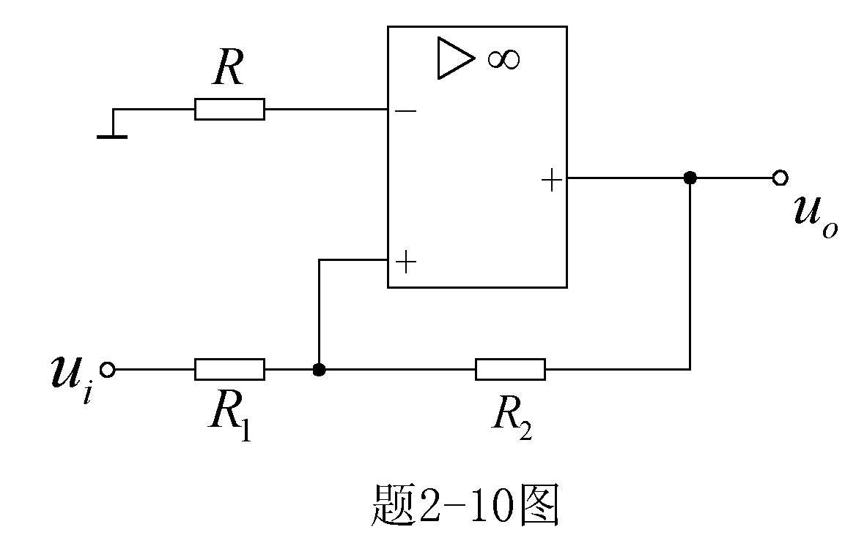A.12V

B.9V

C.4V

D.3V

11.普通的4输入编码器能得到正确编码的输入是( )

A.1111 B.1100

C.1000 D.0000

12.只用3个触发器不能实现的计数是( )

A.2进制 B.4进制

C.6进制 D.8进制

**三、简单计算题(本大题共6小题，每小题5分，共30分)**

1.如题3-1图所示电路，采用叠加原理求*I*。

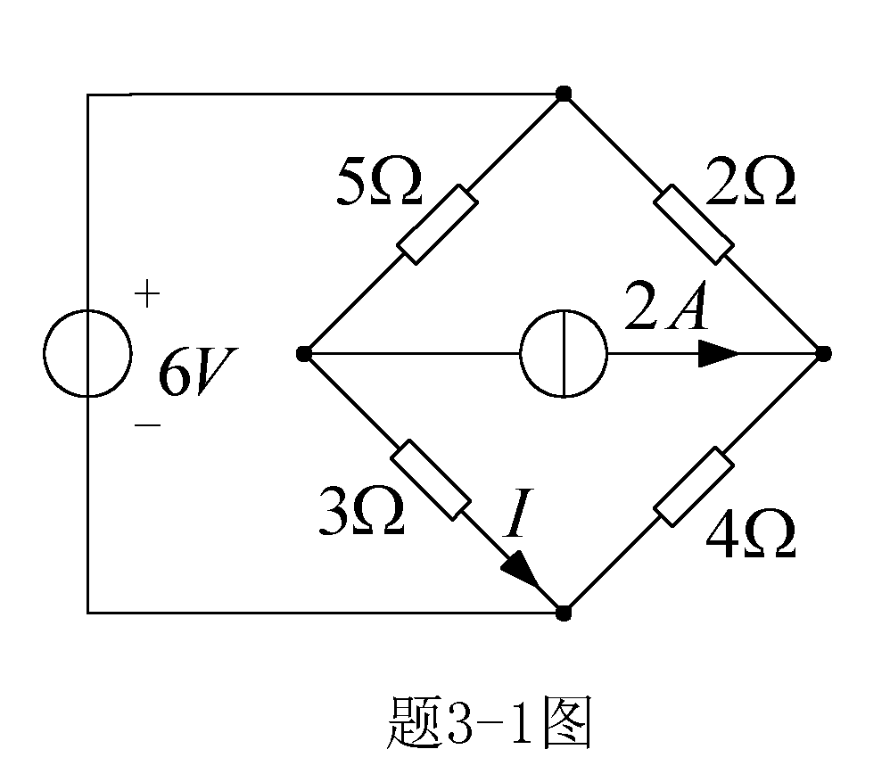

2.如题3-2图所示的无源二端网络*N*0，已知端电压和电流分别为*u*=10sin(100*t*)V，*i*=5sin(100*t*+60°)A，求*N*0的有功功率*P*、无功功率*Q*和功率因数*λ*。

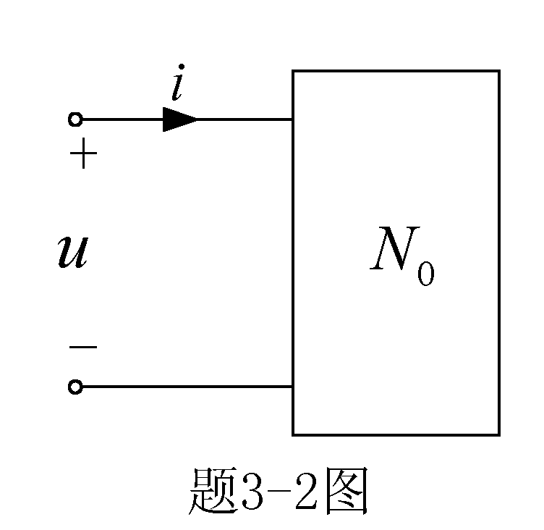

3.如题3-3所示电路，已知*uS*=10sin(314*t*)V，求*uR*和*uC*。

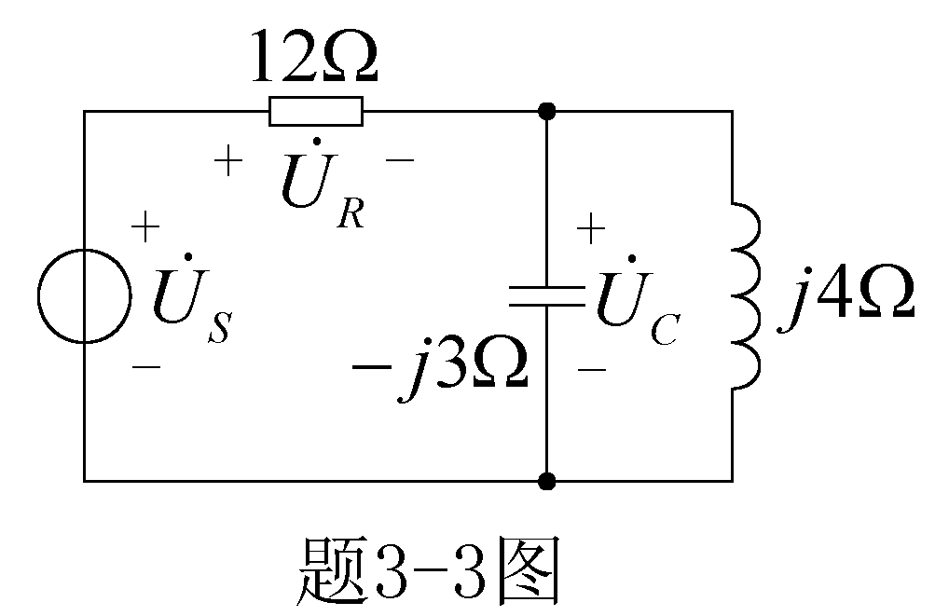

4.理想二极管电路如题3-4图所示，已知输入电压*ui*=10sin*ωt*V，试绘出输出电压*uo*的波形。

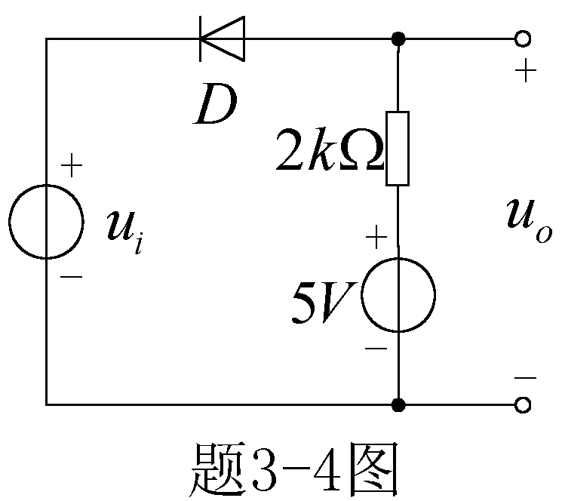

5.双极晶体管共发射极放大电路如题3-5图所示，试绘出该放大电路的直流通路和微变等效电路。设双极晶体管的动态电流放大系数为*β*。

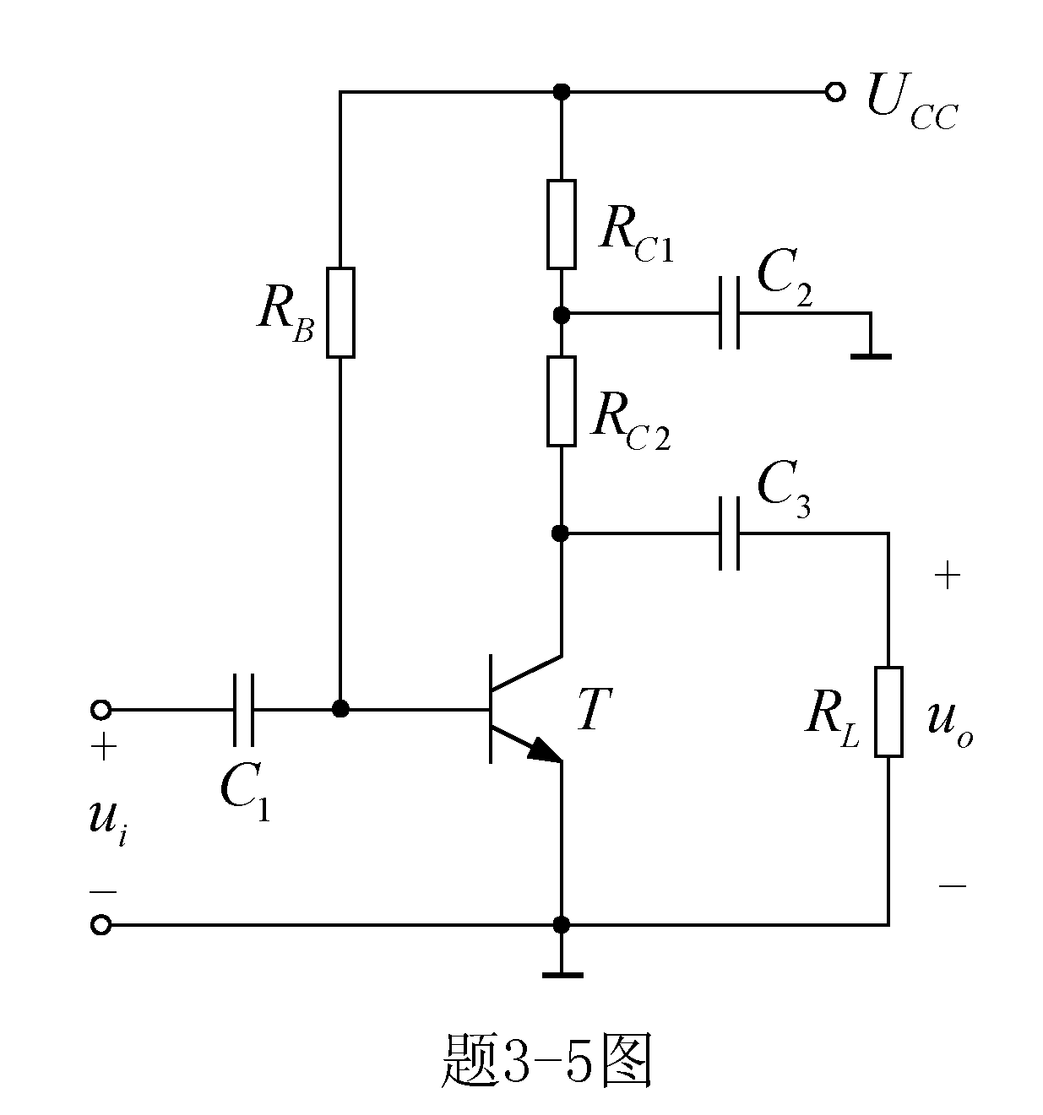

6.分析题3-6图所示电路，写出输出*X*、*Y*逻辑表达式，列出状态表。

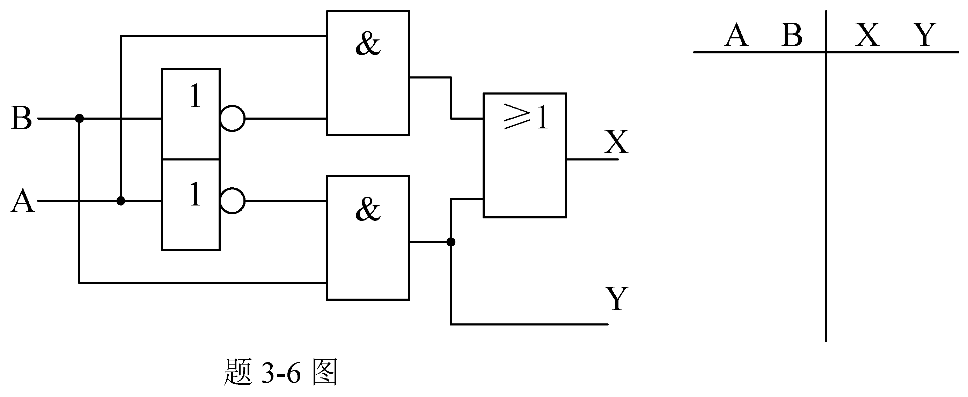

**四、综合分析题(本大题共3小题，其中第1、2小题每小题10分，第3小题6分，共26分)**

1.题4-1图所示电路中，采用戴维宁定理求当*RL*分别为2Ω和4Ω时，流经*RL*的电流*I*。

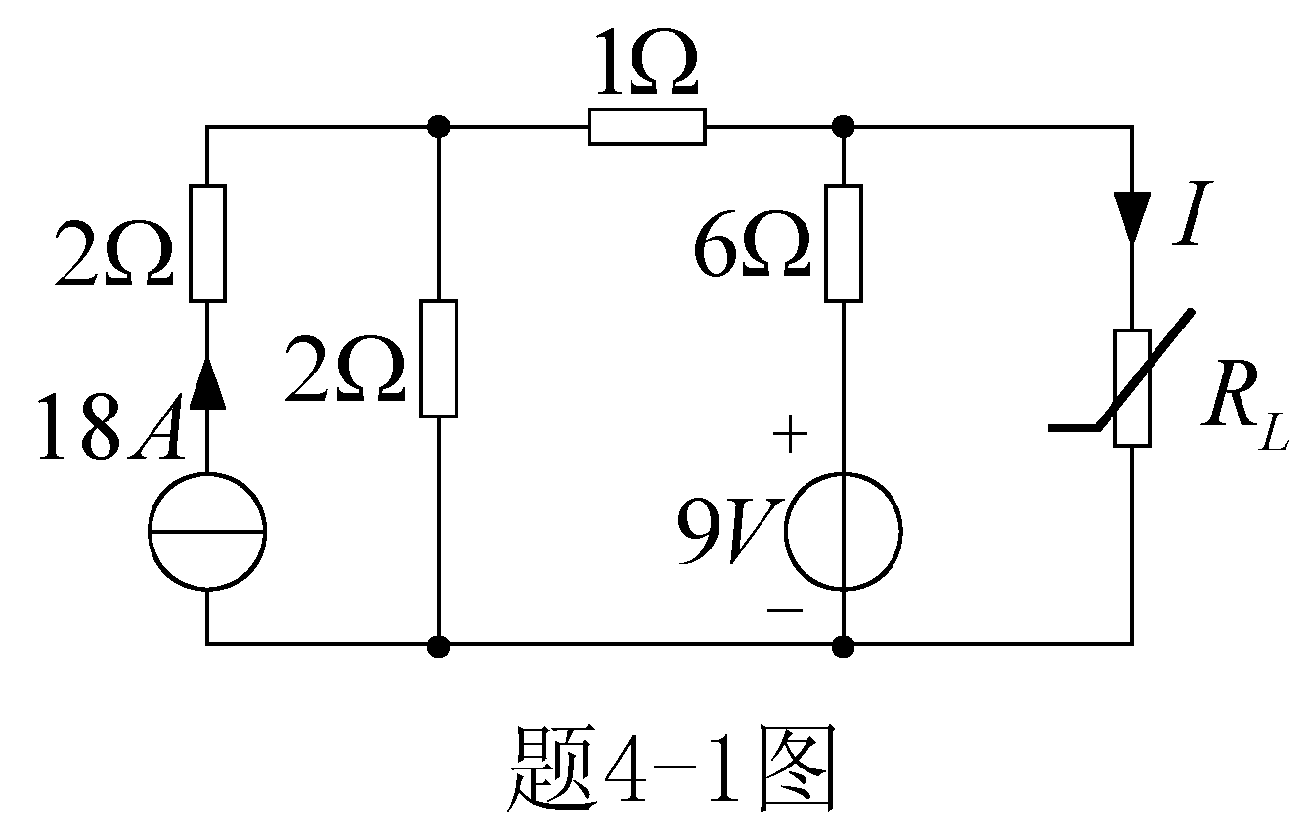

2.理想集成运放构成的运算电路如题4-2图所示，求输出电压*uo*与输入电压*ui*1、*ui*2和*ui*3之间的关系。

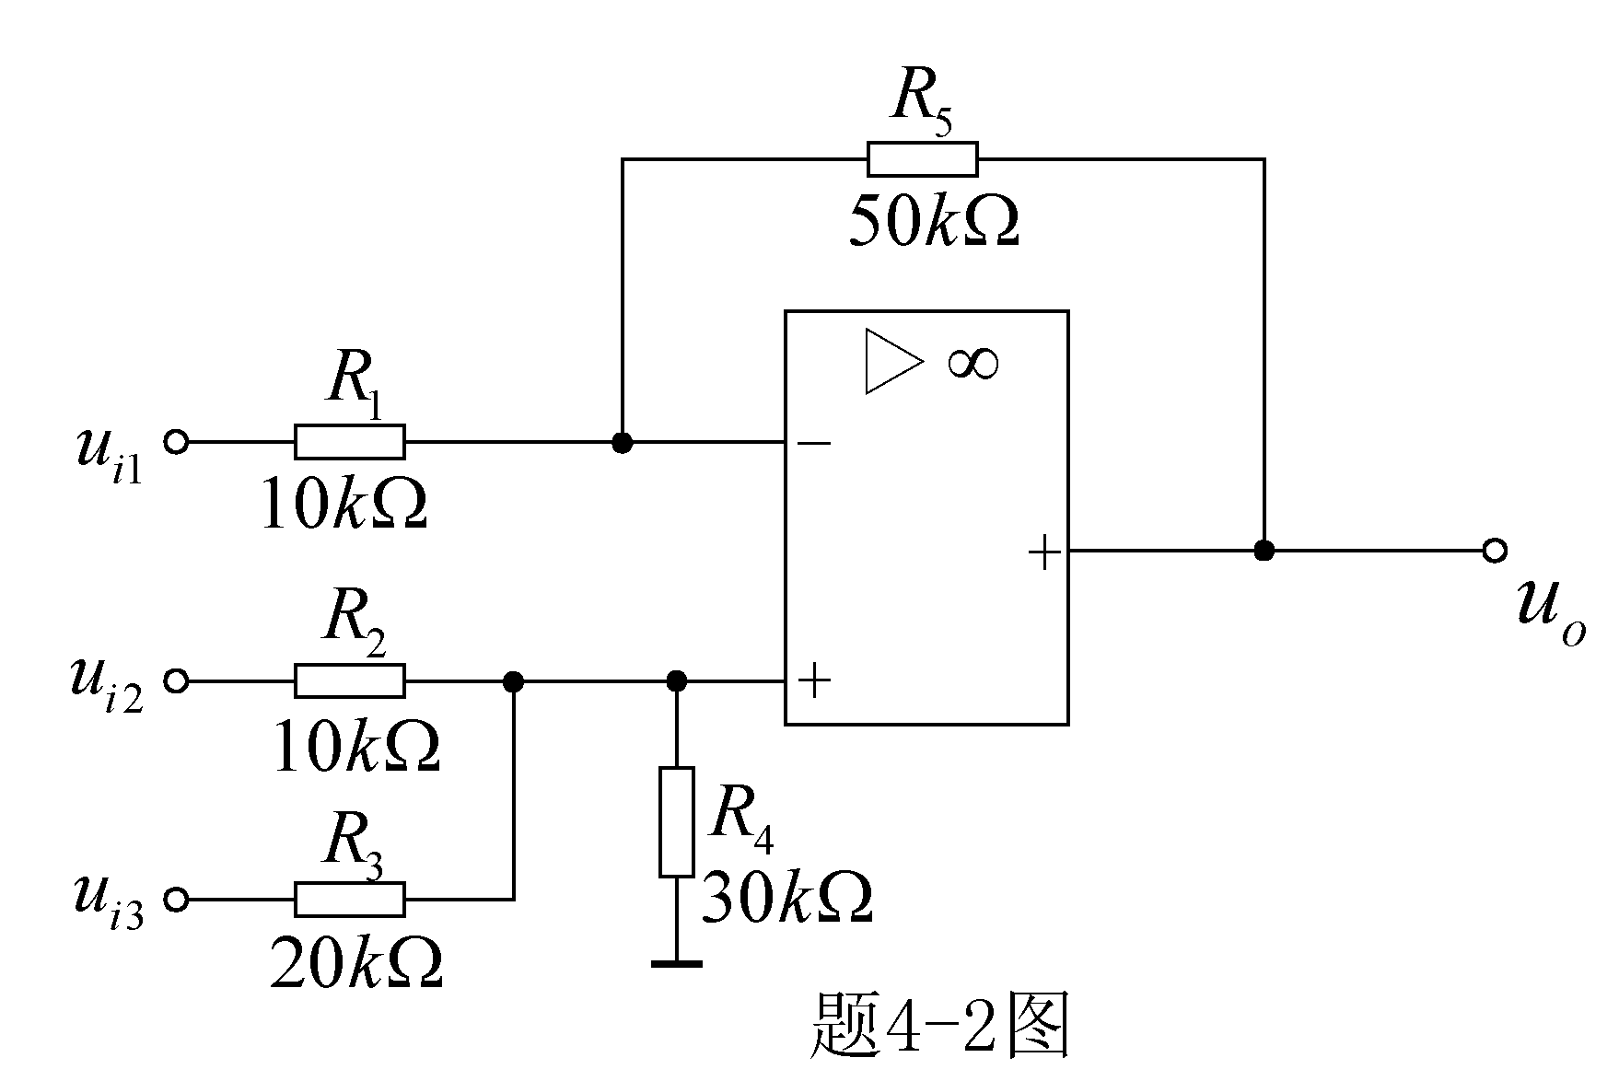

3.分析题4-3图所示逻辑电路，根据输入波形画出*Q*、*L*波形（设触发器的初始状态为0）。

